四川大学就业指导中心网站系统
用人单位操作指南
目录
一、 账号注册 2
二、 发布职位 6
三、申请线下宣讲 10
四、申请发布线上宣讲 11
五、网签Offer格式定义 12
六、投递情况、网签 12
七、毕业生信息 12
八、双选会 12
九、访问座谈预约 12
十、问卷列表 12
十一、发布信息 12

- 账号注册
1.进入系统主页后，点击“单位登录”（图中黑圈部分）
2.进入界面后，点击下图红色方框处进行注册
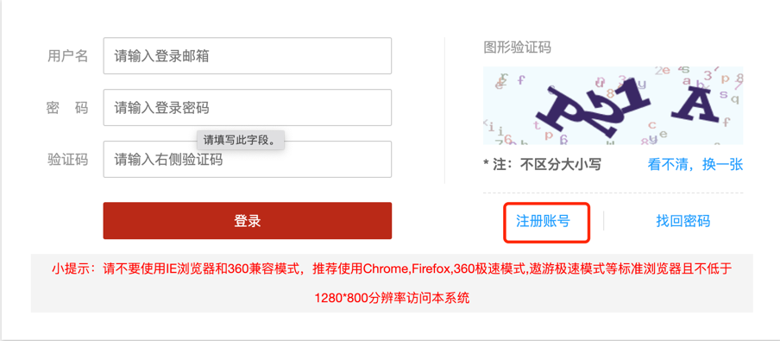
3.填入单位名称
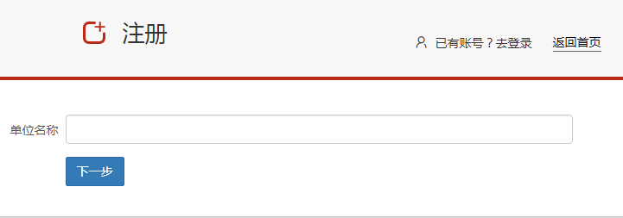
4.进入注册页面后，填写用人单位相关信息
（1）账户信息
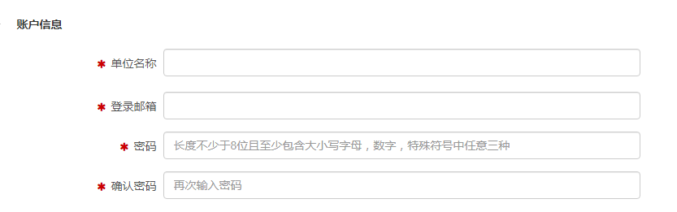
- 单位信息
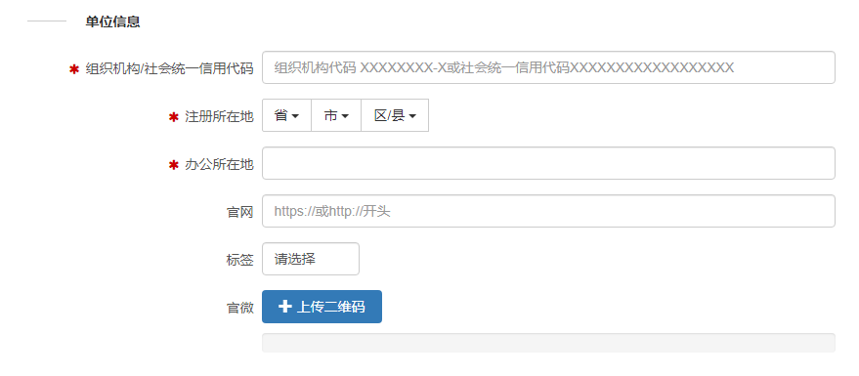
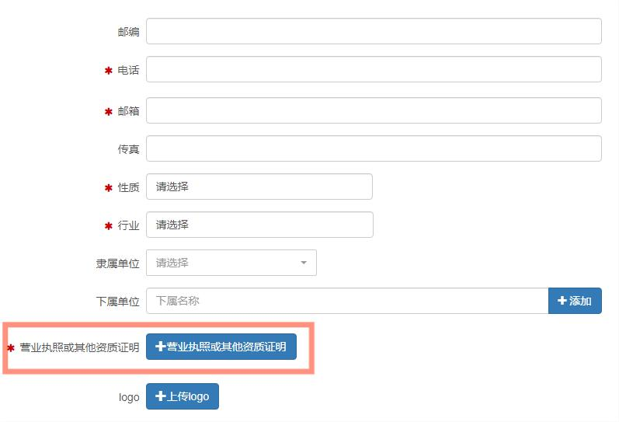
注意：“营业执照或其他资质证明”（图中红色方框部分）需上传盖有单位公章的统一社会信用代码证或其他有效证明，上传的图片请尽量选择高清晰度。
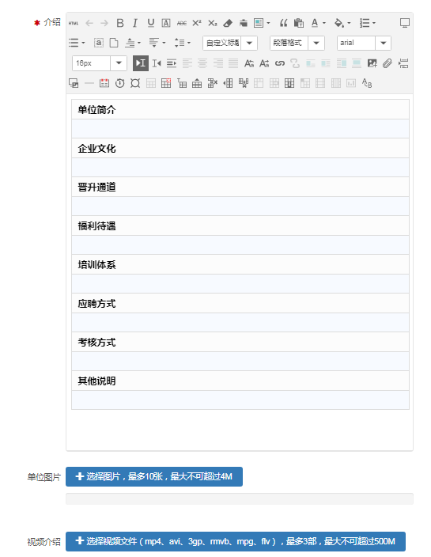
- 联系人
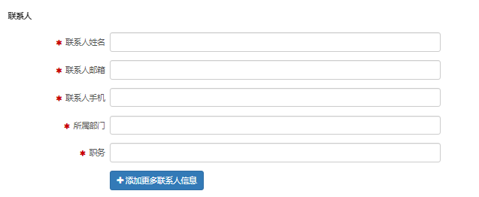
- 提交注册
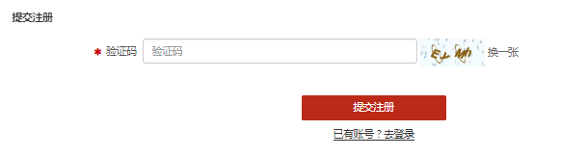
5.提交注册后，进入待审核状态，在审核完成前，用户可进行修改
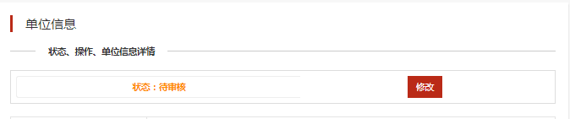
6.注册成功后，将在“消息列表”进行通知
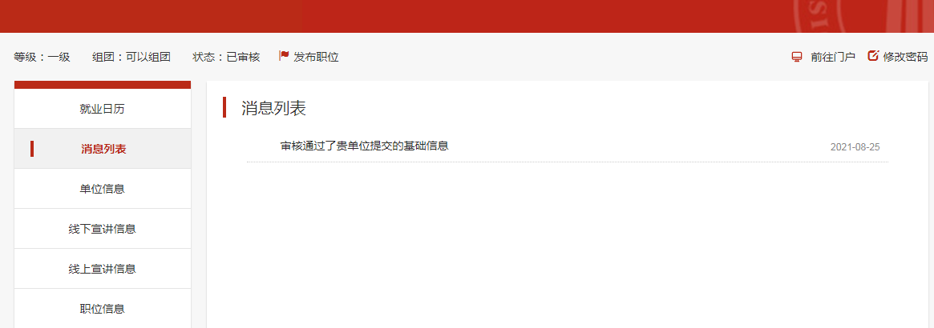
7.找回密码/找回账号
（1）点击“找回密码”按钮（红色方框位置）
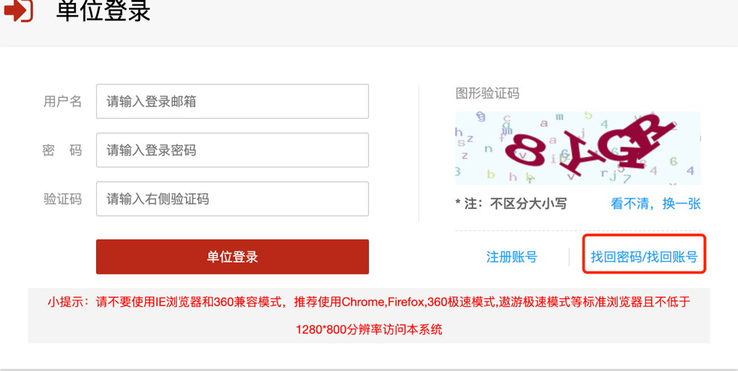
（2）进入“找回密码”界面后，如用人单位仅忘记密码，可通过手机或邮箱验证码的方式重置密码，按提示填写信息即可
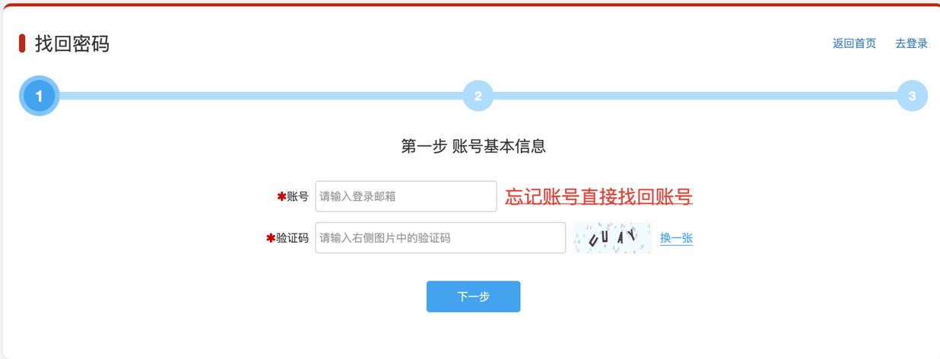

（3）若忘记账号，点击“忘记账号直接更换账号”进入“更换账号”界面，按照提示填写相关信息进行申请
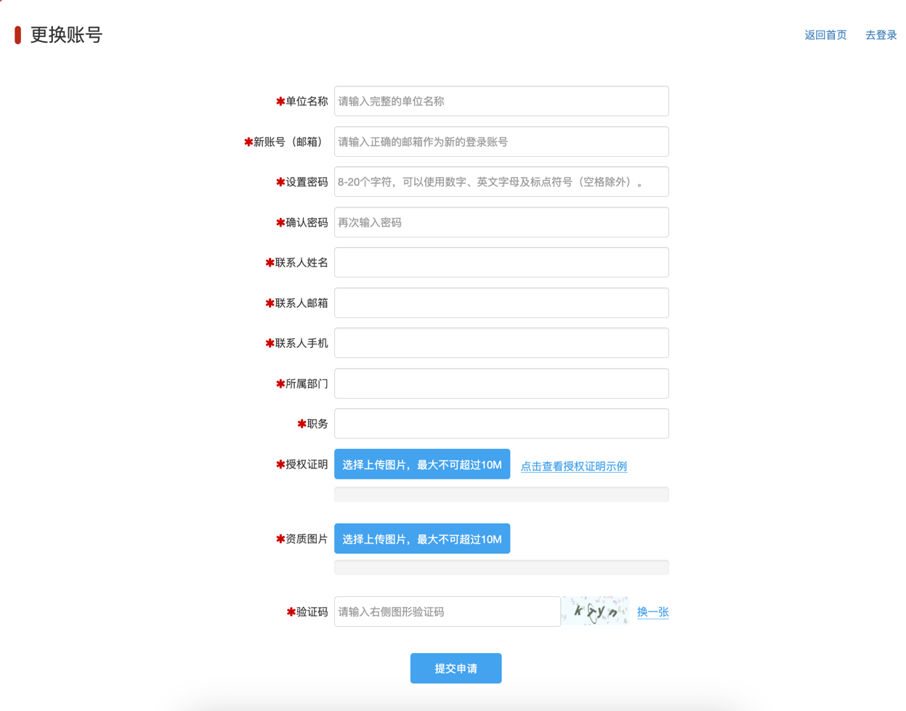
注意：授权证明需为单位盖章认定的以证明操作人身份的证明；资质图片为单位统一社会信用代码证或其他有效证明
- 发布职位
职位信息发布非常重要，请用人单位尽量填写完整，系统才能将职位数据精准匹配给学生。
- 用人单位进入用户界面后，点击“发布职位”（图中红色方框部分）
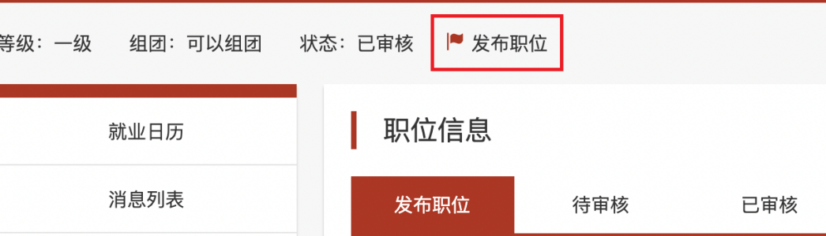
- 根据“职位信息”页面填写对应内容
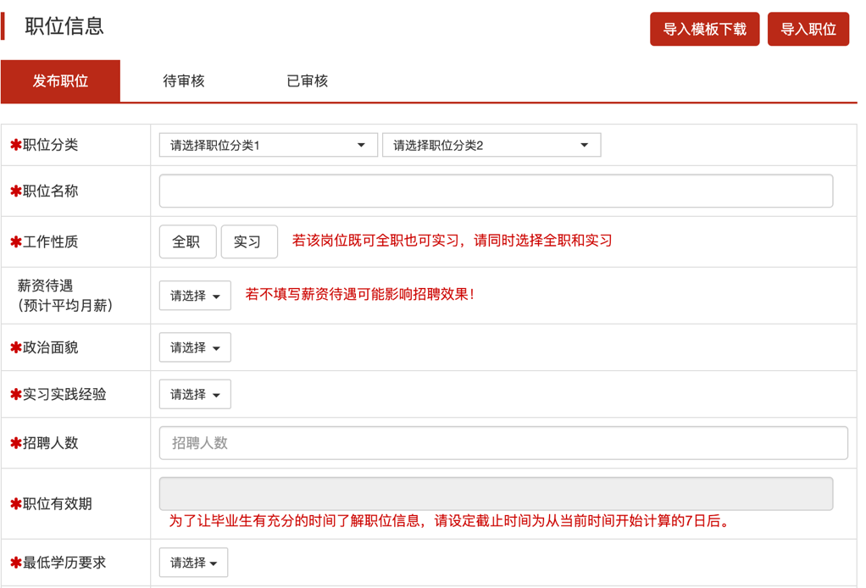
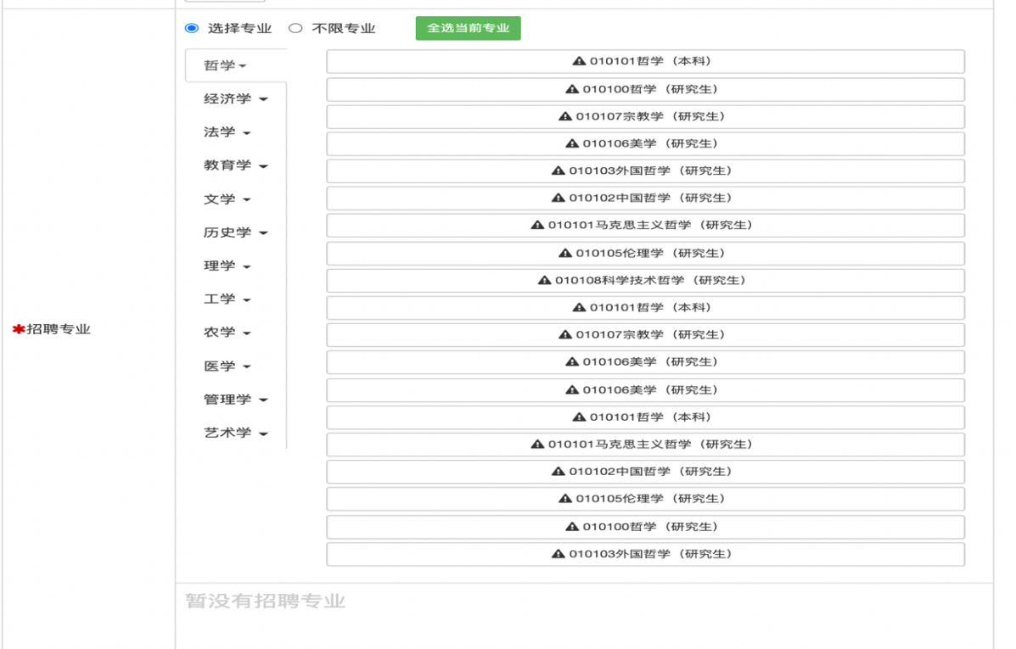
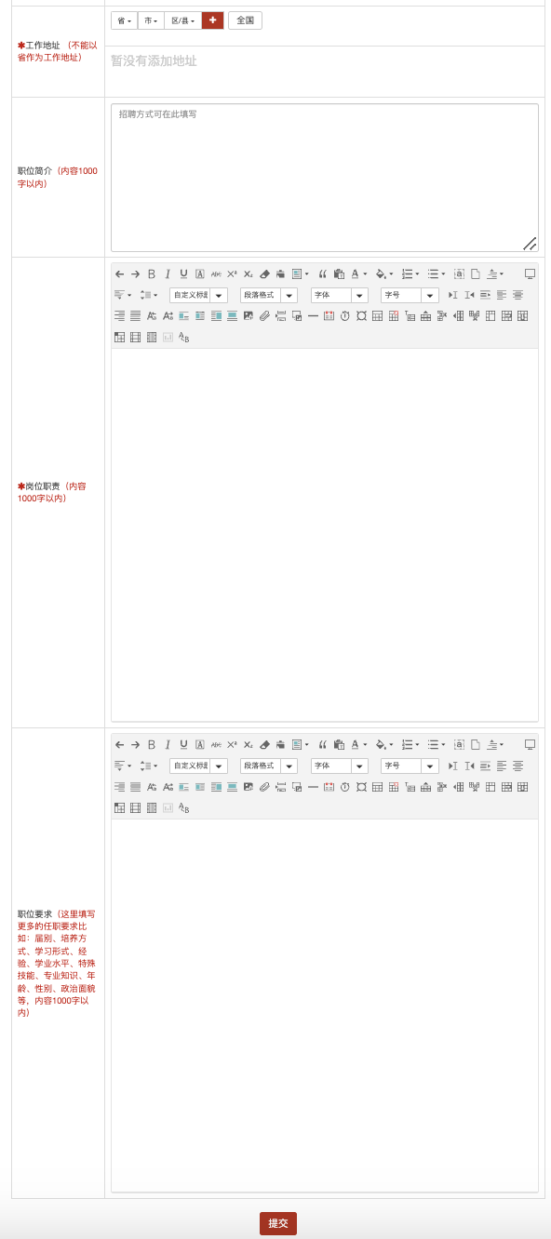
注意：职位信息需符合我校毕业生实际情况，不得发布与我校毕业生就业无关的信息；不发布包含“长江学者”、“千人计划”、“杰出青年计划”、“百人计划”、“万人计划”、“青千”、“杰青”、“985、211”等含有限定院校、性别、民族等歧视性词语的招聘信息
- 用人单位发布职位信息后，就业中心还没审核时，需要修改或删除信息可点击“待审核”按钮进行复制、修改、删除。
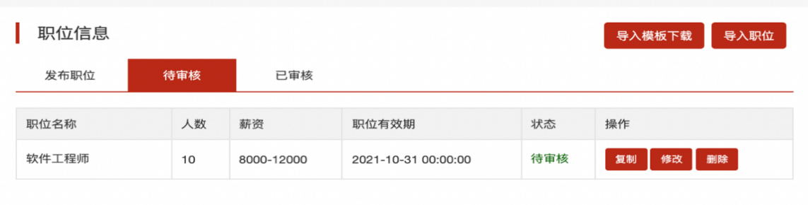
（1）点击“复制”按钮，进入“复制职位”界面，系统自动复制职位信息，用人单位可在该界面进行修改等操作
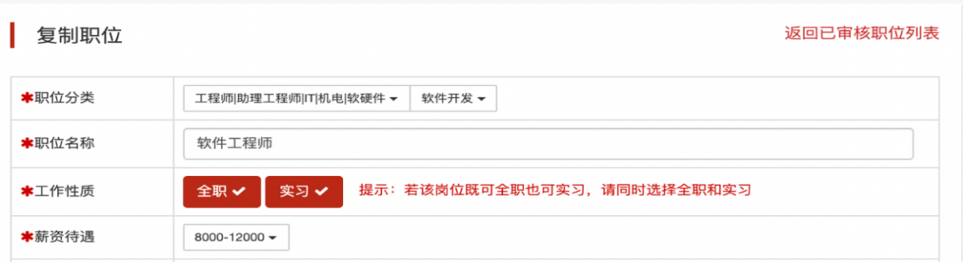
（2）点击“修改”按钮，进入“修改职位信息”界面，用人单位可对待审核职位信息进行修改
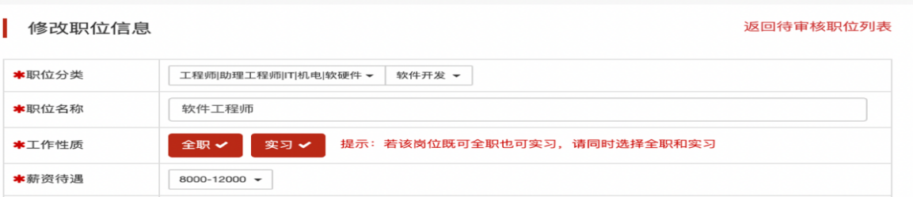
（3）点击“删除”按钮，用人单位可删除待审核职位信息
- 如果就业中心已审核通过信息，单位需要查看详情或取消发布、复制职位信息可点击“已审核”按钮操作。
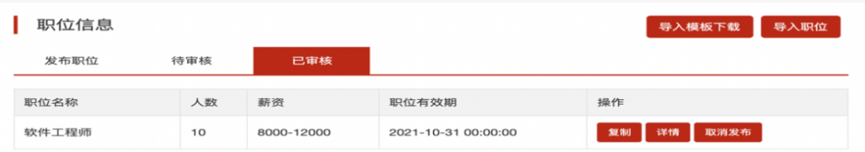
（1）点击“复制”按钮，操作同3-（1）
（2）点击“详情”按钮，可查看职位详情
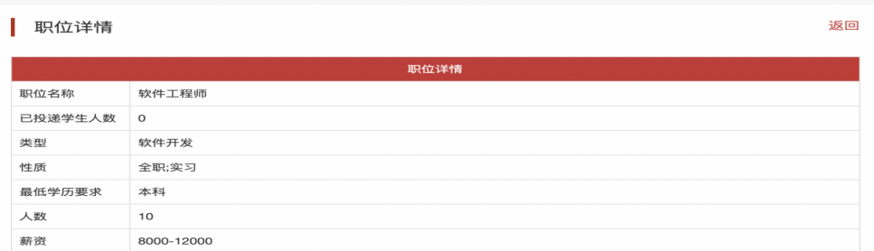
（3）点击“取消发布”按钮，可取消已发布的职位信息，如需恢复，可点击“恢复”按钮
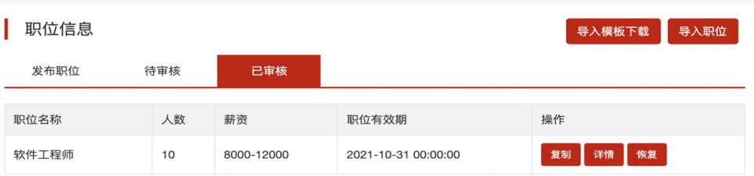
- 如用人单位的待审核职位申请被驳回，可点击“修改”按钮进入修改界面，修改后再次提交
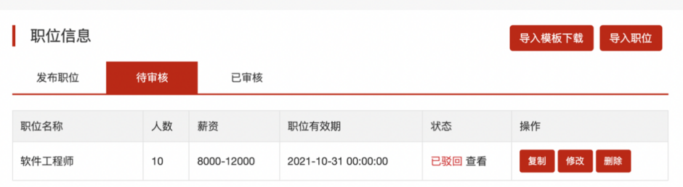

三、申请线下宣讲（注意：请用人单位务必于宣讲会举办前五个工作日在系统中申请）
1.点击左侧工具栏“线下宣讲信息”，进入界面后点击右上角“申请宣讲”按钮，进入“发布线下宣讲”界面
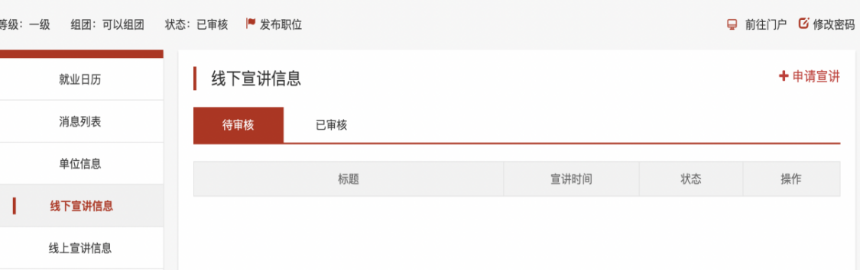
2.在“发布线下宣讲”界面按照提示与要求填写相关信息
（1）点击图中红色方框中“举办日期”栏任意部分，下方会弹出日历表，可选择日期
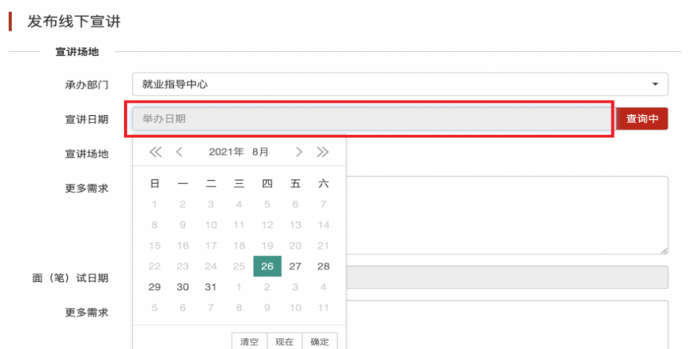
（2）确定日期后，点击“查询场地”按钮，用人单位可查看就业中心招聘场地情况，请根据实际情况填写宣讲场地需求。
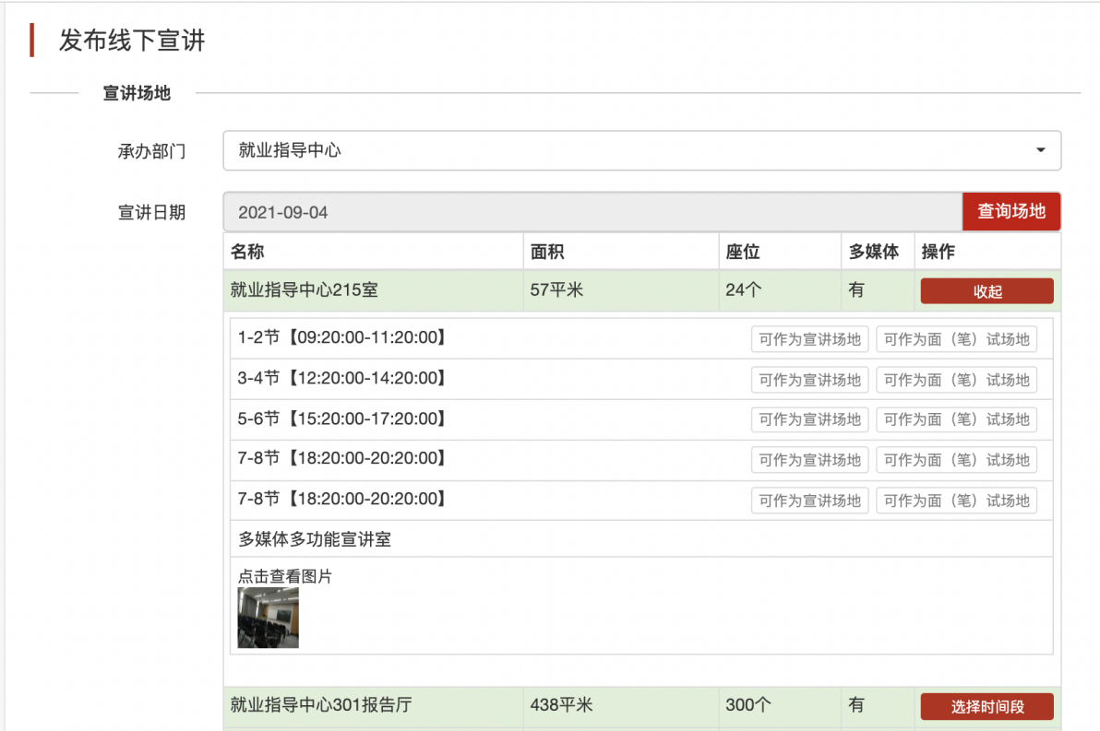
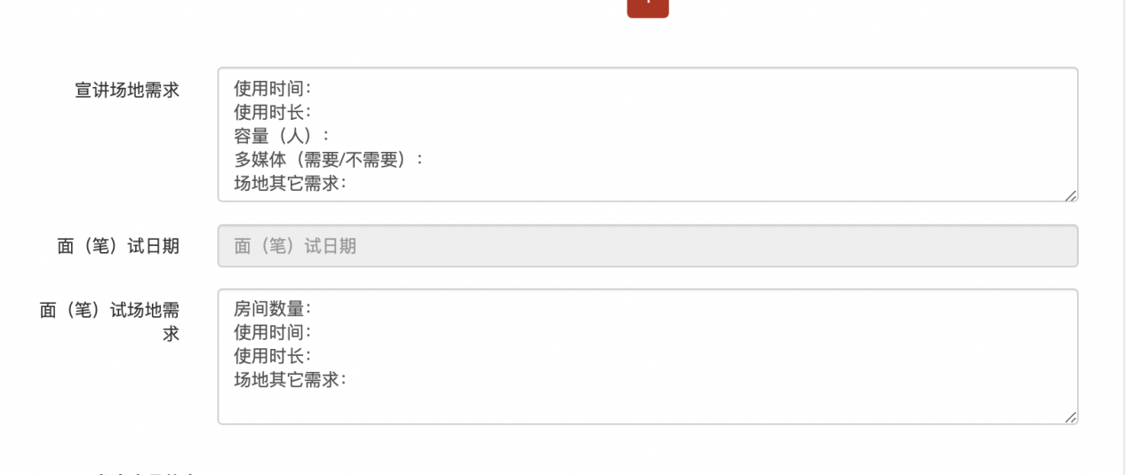
（3）用人单位确定面（笔）试日期后，可填写面（笔）试场地需求
（4）用人单位填写进校人员、车辆以及其他信息后，点击“确定填写无误后提交”
（5）在“待审核”状态中，用人单位可进行查看与修改；若宣讲申请被驳回，用人单位可修改后再次提交；审核通过后，用人单位可在“已审核”栏中查看宣讲详情，并可修改参会人员及车辆信息
注意：请用人单位在填写宣讲场地需求、面（笔）试场地需求时，尽量多填写几个备用使用时间，便于就业中心调配场地

四、申请发布线上宣讲
1.点击左侧工具栏“线上宣讲信息”，进入界面后点击右上角“申请宣讲”按钮，进入“发布线上宣讲”界面
2.按照给出的提示与要求填写相关信息，确定填写无误后提交
3.在“待审核”状态中，用人单位可进行查看与修改；若宣讲申请被驳回，用人单位可修改后再次提交；审核通过后，用人单位可在“已审核”栏中查看宣讲详情

五、网签Offer格式定义
点击左侧工具栏“网签Offer格式定义”，按照提示内容填写网签Offer格式、协议书条款，确定无误后提交

六、投递情况、网签
点击左侧工具栏“投递情况、网签”，用人单位可在该页面查看“已投递”、“已通知面试”、“已同意面试”、“已发放Offer”、“已确认签约”、“已申请解约”具体信息

七、毕业生信息
点击左侧工具栏“毕业生信息”，用人单位可在该页面查看学生基本信息和就业意向信息

八、双选会
点击左侧工具栏“双选会”，用人单位可在该页面查看双选会信息，并可报名参加双选会

九、访问座谈预约
点击左侧工具栏“访问座谈预约”，接着点击右上角“申请”按钮，进入“访问申请”界面，按照提示填写相关信息，填写无误后提交

十、问卷列表
点击左侧工具栏“问卷列表”，用人单位可在该界面查看并填写发布的问卷

十一、发布信息
点击左侧工具栏“发布信息”，用人单位可在该界面发布信息速递

联系电话：就业市场科 028-85404252，85407861
地址：成都市一环路南一段24号四川大学望江校区就业指导中心

